年级组师德大讨论活动内容
参加人员 | 二年级全体教师 | 讨论地点 | 一（4）教室 | 讨论时间 | 2020.10.12
学习内容：

新时代中小学教师职业行为十项准则
为进一步增强教师的责任感、使命感、荣誉感，规范职业行为，明确师德底线，引导广大教师努力成为有理想信念、有道德情操、有扎实学识、有仁爱之心的好老师，今天再一次来学习一下教育部印发《新时代中小学教师职业行为十项准则》，明确新时代教师职业规范，划定基本底线，深化师德师风建设。
一、坚定政治方向。坚持以习近平新时代中国特色社会主义思想为指导，拥护中国共产党的领导，贯彻党的教育方针；不得在教育教学活动中及其他场合有损害党中央权威、违背党的路线方针政策的言行。
二、自觉爱国守法。忠于祖国，忠于人民，恪守宪法原则，遵守法律法规，依法履行教师职责；不得损害国家利益、社会公共利益，或违背社会公序良俗。
三、传播优秀文化。带头践行社会主义核心价值观，弘扬真善美，传递正能量；不得通过课堂、论坛、讲座、信息网络及其他渠道发表、转发错误观点，或编造散布虚假信息、不良信息。
四、潜心教书育人。落实立德树人根本任务，遵循教育规律和学生成长规律，因材施教，教学相长；不得违反教学纪律，敷衍教学，或擅自从事影响教育教学本职工作的兼职兼薪行为。
五、关心爱护学生。严慈相济，诲人不倦，真心关爱学生，严格要求学生，做学生良师益友；不得歧视、侮辱学生，严禁虐待、伤害学生。
六、加强安全防范。增强安全意识，加强安全教育，保护学生安全，防范事故风险；不得在教育教学活动中遇突发事件、面临危险时，不顾学生安危，擅离职守，自行逃离。
七、坚持言行雅正。为人师表，以身作则，举止文明，作风正派，自重自爱；不得与学生发生任何不正当关系，严禁任何形式的猥亵、性骚扰行为。
八、秉持公平诚信。坚持原则，处事公道，光明磊落，为人正直；不得在招生、考试、推优、保送及绩效考核、岗位聘用、职称评聘、评优评奖等工作中徇私舞弊、弄虚作假。
九、坚守廉洁自律。严于律己，清廉从教；不得索要、收受学生及家长财物或参加由学生及家长付费的宴请、旅游、娱乐休闲等活动，不得向学生推销图书报刊、教辅材料、社会保险或利用家长资源谋取私利。
十、规范从教行为。勤勉敬业，乐于奉献，自觉抵制不良风气；不得组织、参与有偿补课，或为校外培训机构和他人介绍生源、提供相关信息。
讨论体会：
陈彩云：学习力不够，忙于事务性工作，没有系统性地学习。工作还不够细致，不够创新，没有呈现一个很好的工作状态。对老师的关心和服务不够，对青年教师的关注要加强。
张苗：教学中缺乏创新，没能因材施教，和家长沟通要再加强。
许春燕：班级管理中经常说到不能做到，处理学生的事情过于简单。接受新知能力不强。
曹小波：缺乏主动学习的劲头，和学生家长几乎不联系。教学中缺乏创新，吃老本，对新思想、新理论接受不强，不关心社会发展，与学生交流有代沟。
汤明洁：事情多了会失去平常心，会抱怨。课题、教科研方面没有跟进。
朱滢：班级管理中会贴标签，没能用公平公正的眼光看待学生。班级布置没有与学生沟通，没能了解学生的文化需求。午读应该放手让学生自我管理。
顾若兰：作为新入职的教师，在各方面都要学习，多和师傅交流。
凌怡：对学生关心不够，与学生的交流仅限自己的课堂，对其他学科的学习状态不了解，对课后的兴趣爱好不了解。脾气急，要更好地控制自己，工作再细致一些。
钮敏玉：上两个班的数学，没能协调好教学时间，和老教师在练习强度上有差异。对学生态度很凶，学生学习时会有消极态度。不善于处理学生之间的关心。
沈贤玲：对后进生的管理有些简单粗暴，想与他们深入沟通，往往由于忙碌缺乏耐心。作为年级组长，跟年级组老师沟通技巧要加强。
上官娴：学生比以前难管，不知道如何与他们沟通了。
活动掠影：
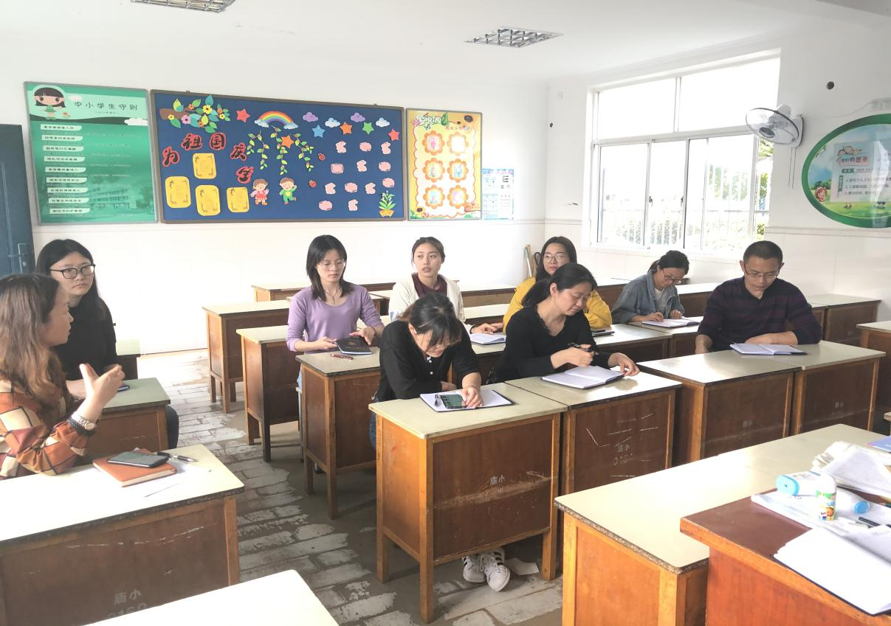
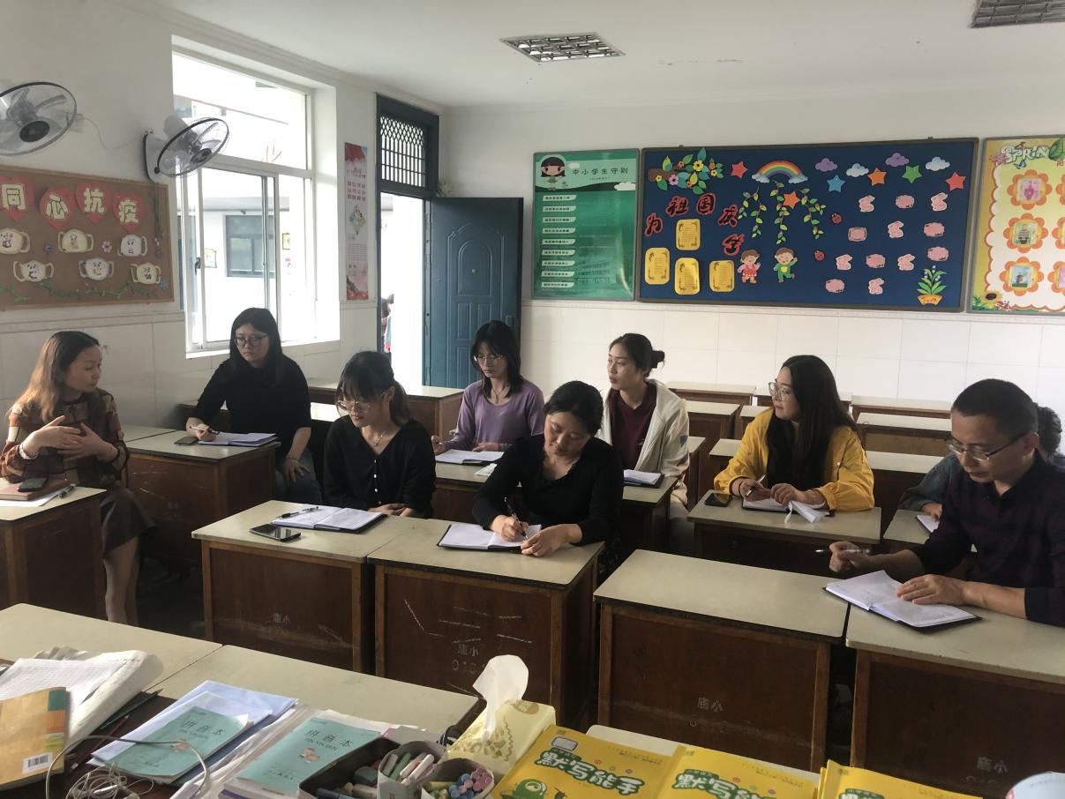
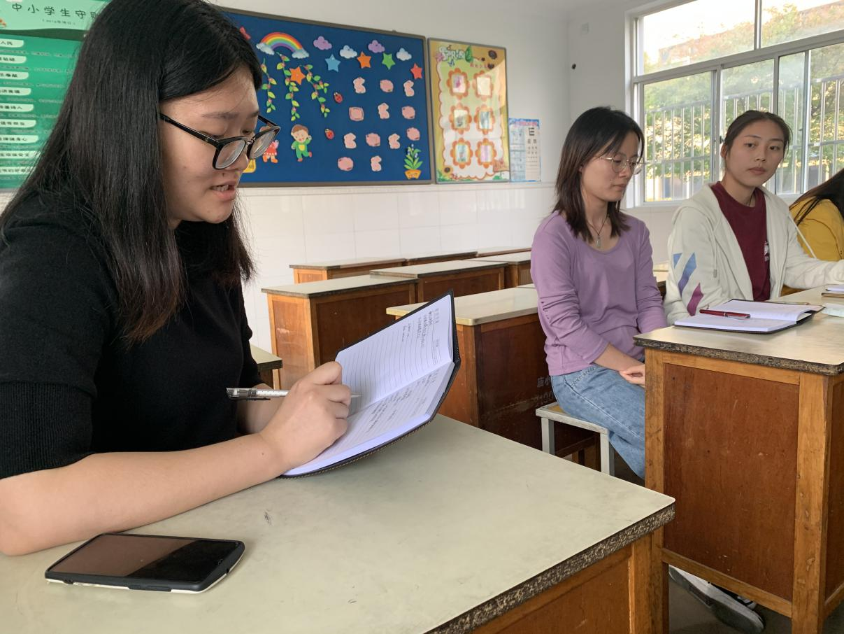
2020年10月

